Kirjastotietokantasovellus

Heikki Skogberg
Sisällysluettelo
Järjestelmän tarkoitus 3
Toimintaympäristö 3
Käyttötapauskaavio 4
Käyttäjäryhmät 4
Käyttötapaukset 6
Tietosisältö 8
Tietokohteet tarkemmin 9
Järjestelmän yleisrakenne 11
Järjestelmän komponentit 12
Käyttöliittymä 14
Asennustiedot 15
Käyttöohje 15

Järjestelmän tarkoitus

Kirjastotietokannan tarkoituksena on toimia käyttöympäristönä tietokannalle, johon on mahdollista tallettaa kirjoja sekä niihin liittyvia tietoja. Tarkoituksena on, että järjestelmässä on mahdollista toteuttaa yleisimpiä kirjastotietokannalle ominaisia toimintoja, kuten kirjojen hakemista erilaisin hakukriteerein (esimerkiksi ISBN:n, kirjailijan tai kirjan nimen mukaan) sekä kirjautuneelle käyttäjälle mahdollisuus lisätä ja muokata tietokannan kirjoja. Näiden lisäksi sovelluksessa on mahdollista mm. hallinnoida käyttäjiä ja lainauksia.

Toimintaympäristö

Sovellus on Java-pohjainen, ja se toimii PostGreSQL:llä ja Tomcatilla. Sovelluksessa on käytetty myös hieman javascriptiä, jonka tukeminen ei ole olennaista sovelluksen toiminnan kannalta.

Käyttötapauskaavio

Käyttäjäryhmät
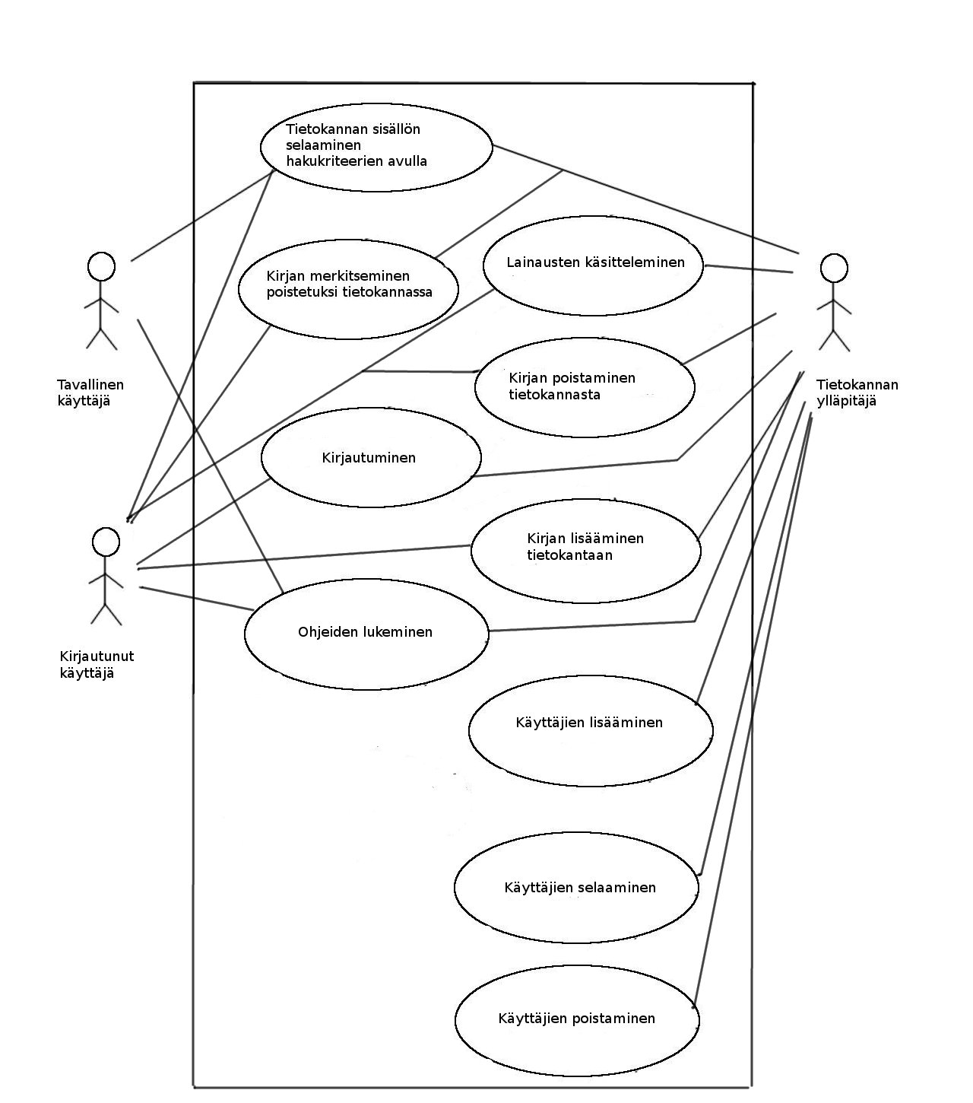

Tavallisella käyttäjällä tarkoitetaan henkilöä, jonka tavoitteena on selata tietokantaa tai selvittää hakuehtojen avulla, pitääkö se sisällään jonkin häntä kiinnostavan teoksen.

Kirjautuneella käyttäjällä tarkoitetaan henkilöä, jolla on oikeudet muokata tietokannan sisältöä.

Tietokannan ylläpitäjällä tarkoitetaan henkilöä, joka on kirjautunut järjestelmään ja jolla on samat oikeudet kuin kirjautuneella käyttäjällä sekä mahdollisuus hallita käyttäjätunnuksia.

Käyttötapaukset

Tietokannan sisällön selaaminen hakukriteerien avulla

Kaikilla käyttäjillä on oikeus selata tietokannan sisältöä sovelluksen hakusivun kautta. On mahdollista antaa hakukriteerejä, kuten teoksen nimi tai kirjailija.

Ohjeiden lukeminen

Kaikilla käyttäjillä on mahdollisuus lukea ohjesivun kautta ohjeita sovelluksen käyttämiseen. Eri käyttäjätyypeille on omat ohjeensa, eli esimerkiksi tavallinen käyttäjä ei näe ohjetta kirjojen lisäämiseen tietokantaan.

Kirjan merkitseminen poistetuksi

Kirjautuneella käyttäjällä ja ylläpitäjällä on mahdollisuus poistaa kirja kirjastotietokannasta, eli käytännössä kirjalle laitetaan ”poistettu”-merkintä. Poistettavan teoksen identifiointi tapahtuu kirjan ISBN:n avulla.

Kirjan lisääminen

Kirjautuneella käyttäjällä ja ylläpitäjällä on mahdollisuus lisätä järjestelmään teoksia. Tällöin tulee ilmoittaa kirjalle olennaiset tiedot.

Kirjan poistaminen

Kirjautuneella käyttäjällä ja ylläpitäjällä on mahdollisuus poistaa tietokannasta teos.
Teos identifioidaan ISBN:n avulla.

Kirjautuminen

Kirjautuminen järjestelmään tapahtuu erillisellä kirjautumissivulla. Kirjautuneella käyttäjällä sekä ylläpitäjällä on oikeus kirjautua järjestelmään. Kirjautuminen vaaditaan kaikkiin muihin järjestelmän toimintoihin paitsi ohjeiden lukemiseen sekä haun käyttämiseen.

Käyttäjien lisääminen

Ylläpitäjällä on mahdollisuus lisätä järjestelmään käyttäjiä, jotka ovat joko kirjautuneita käyttäjiä tai ylläpitäjiä. Luodut käyttäjät pystyvät kirjautumaan järjestelmään tunnuksillaan.

Käyttäjien poistaminen

Ylläpitäjällä on mahdollisuus poistaa järjestelmästä käyttäjätunnus. Poistamiseen tarvitaan tunnuksen nimi.

Käyttäjien selaaminen

Ylläpitäjällä on mahdollisuus selata järjestelmään talletettuja käyttäjätunnuksia.

Lainausten käsitteleminen

Kaavion selvyyden säilyttämisen vuoksi lainaukset tiivistettiin yhdeksi käyttötapaukseksi. Lainaamistapahtuvat ovat monella tapaa vastaavia kuin käyttäjiin liityvät tapahtumat.

Lainaaminen
Kirjautuneen käyttäjän ja ylläpitäjän on mahdollista lainata tietokantaan lisättyjä Lainattavia, jotka eivät ole vielä lainassa. Tällöin teokseen liittyvään lainattavaan liitetään tieto, kenelle se on lainattu ja mihin asti lainassa.

Selaaminen
Kirjautuneen käyttäjän ja ylläpitäjän on mahdollista selata tietokantaan kirjattuja Lainattavia.

Palauttaminen
Kirjautuneen käyttäjän ja ylläpitäjän on mahdollista palauttaa käyttäjänimeen liittyvä lainattu teos.

Lisääminen
Kirjautuneen käyttäjän ja ylläpitäjän on mahdollista lisätä Lainattavia teoksia tietokantaan.

Poistaminen
Kirjautuneen käyttäjän ja ylläpitäjän on mahdollista poistaa tietokannasta Lainattava.

Tietosisältö
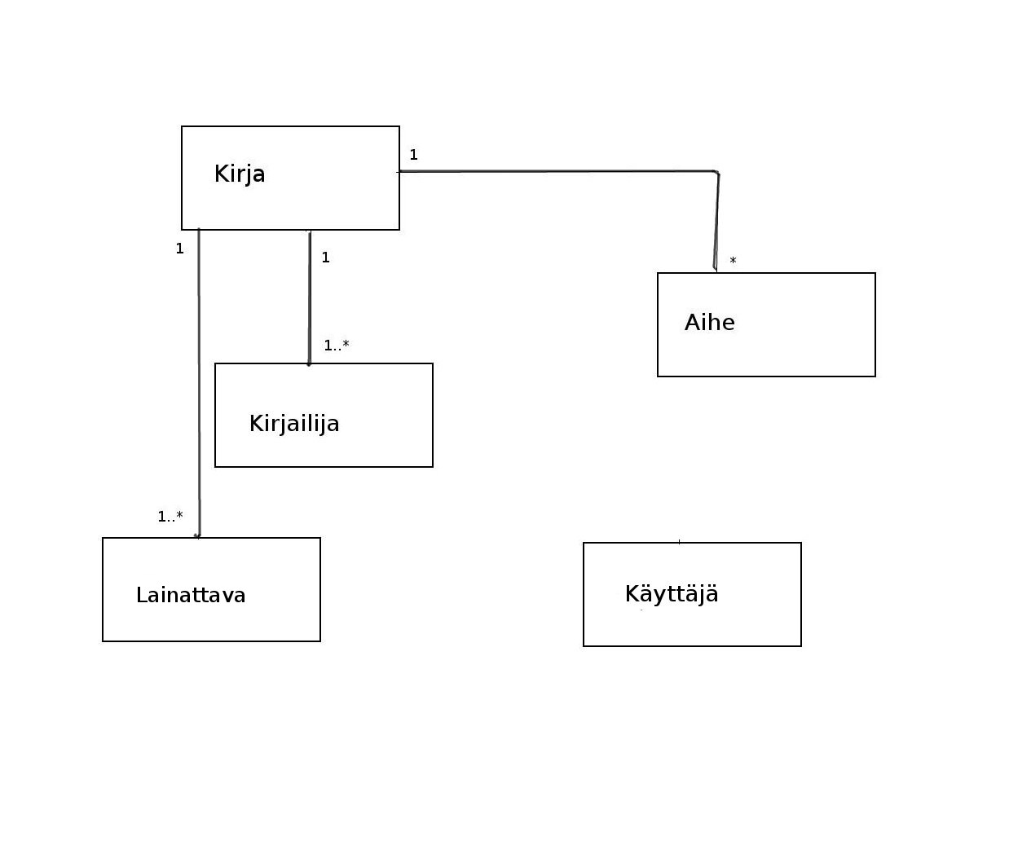

Tietokohteet tarkemmin

Tietokohde: Kirja

Attribuutti | Arvojoukko | Kuvailu
Isbn | Character varying(20) | Not null, teoksen ISBN
Nimi | Character varying(100) | Not null, teoksen nimi
Julkaisuvuosi | Integer | Not null, teoksen julkaisuvuosi
Poistettu | Boolean | Not null, poistettu-merkintä tarkoittaa, että kirjaa ei enää ole kokoelmassa

Tietokohde: Kirjailija

Attribuutti | Arvojoukko | Kuvailu
Id | Bigint | Not null
Kirjailijannimi | Character varying(255) | Kirjailijan nimi
kirja_isbn | Character varying(255) | Teos, johon kirjailija liittyy

Tietokohde: Aihe

Attribuutti | Arvojoukko | Kuvailu
Id | Bigint | Not null
Aihe | Character varying(255) | Aiheen kuvaus
kirja_isbn | Character varying(255) | Teos, johon aihe liittyy

Tietokohde: Käyttäjä

Attribuutti | Arvojoukko | Kuvailu
Nimi | Character varying(255) | Not null, käyttäjän tunnus
Salasana | Character varying(255) | Not null, käyttäjän salasana
Tyyppi | Rajoitettu kokonaislukujoukko | Käyttäjän tyyppi (kirjautunut, tai ylläpitäjä)

Tietokohde: Lainattava

Attribuutti | Arvojoukko | Kuvailu
Id | Bigint | Not null
Lainaaja | Character varying(255) | Lainaajan nimi, jos kirja on lainassa
Lainassa | Boolean | Boolean-arvo kertoo, onko teos lainassa
LainassaMihinAsti | Character varying(255) | Päivämäärä tai muu aika, joka kertoo, mihin asti teos on lainassa
LainausPvm | Character varying(255) | Päivämäärä, kertoo, milloin teos lainattiin
Kirja_isbn | Character varying(255) | Teos, johon Lainattava liittyy

Järjestelmän yleisrakenne

Sovelluksen java-tiedostot on jaettu paketteihin ”kayttaja”, ”kirja”, ”listat”, ”servletit”. Kayttaja-pakettiin sisältyy Kayttaja-taulun tarvitsema tietosisältö.

Kirja-paketti pitää sisällään Kirja-olioihin olennaisesti liittyvät Aiheen ja Kirjailijan sekä Lainattavan.
Listat pitää sisällään jokaista tietokohdetta vastaavan listan, jossa käsitellään tietokohteeseen liittyvät sovellukselle olennaiset tietokantaoperaatiot.

Servletit on jaettu paketteihin ”haku”, ”kayttaja”, ”kirja”, ”kirjautuminen” sekä ”lainattava”, minkä lisäksi servlettien pääkansiossa on etusivulle ohjaava servlet.

Hakuservletit käsittelevät järjestelmän hakutoiminnot, kuten kirjojen listaamisen hakuparametrein sekä kirjojen tarkempien tietojen tarkastelemisen.
Kayttajaservletit käsittelevät käyttötapauksissa mainitut käyttäjien lisäys, poisto sekä selaustoiminnot. Vastaavasti lainattavaservletit käsittelevät Lainattava-olioiden selaamisen, lainaamisen, lisäämisen ja poistamisen.
Kirjaservletit käsittelevät kirjojen lisäys-, muokkaus-, poisto- ja poistomerkinnän lisäämistoiminnot.

Kirjautumiseen tarkoitettu servlet käsittelee Käyttäjä-taulun tietoja käyttäjätunnusten varmistamiseksi.

Järjestelmän komponentit

index.jsp
Redirectaa Etusivu-servlettiin ja sitä kautta hakusivulle.

Kayttajat.jsp
Käyttäjien lisäys,- poisto- sekä selaustoiminnot. Käyttää käyttäjäservlettejä
toimintojen käsittelyssä. Pitää sisällään käyttäjävirheilmoitustiedoston.
kayttajavirheilmoitus.jsp
Käyttäjienhallinnoitsemistapahtumien virheilmoitusten esittäminen.

Kirjautuminen.jsp
Esittää kirjautumissivun käyttäjälle. Kirjautumisservletti käsittelee kirjautumistoiminnon.

Lainaukset.jsp
Lainattavien lainaamis-, selaamis-, palauttamis-, lisäämis- sekä poistamistoiminnot. Käyttää Lainattavaservlettejä.

LisaaKirja.jsp
Kirjan lisäämissivu. Käyttää LisaaKirjaServlettiä ja erityisesti LisaysServlettiä.

Logout.jsp
Käsittelee järjestelmästä uloskirjautumisen, ohjaa aloitussivulle.

Ohjeet.jsp
Tälle sivulle sisältyy ohjeet järjestelmän eri toimintojen käyttämiseksi. Eri käyttäjille on näkyvissä eri ohjeet.

Ohjeisiin sisältyy:
hakuohje.jsp
Ohjeet hakutoiminnon käyttämiseen.
lisaysohje.jsp
Ohjeet kirjojen lisäämiseen.
poistoohje.jsp
Ohjeet kirjojen poistamiseen sekä poistomerkintöihin.
muutosohje.jsp
Ohjeet kirjan tietojen muuttamiseen.
kayttajatohje.jsp
Ohjeet käyttäjien hallinnoimiseen.
lainauksetohje.jsp
Ohjeet lainausten hallinnoimiseen.

PaivitaTiedot.jsp
Kirjan tietojen muuttamiseen tarkoitettu sivu. Käyttää PaivitaTiedotServlettiä.

PoistaKirja.jsp
Sivu poistomerkinnän lisäämiseksi kirjalle. Käyttää PoistoServlettiä.

PoistaLopullisesti.jsp
Kirjan tietojen lopulliseen poistamiseen järjestelmäst tarkoitettu sivu. Käyttää PoistaLopullisestiServlettiä.

hakusivu.jsp
EtusivuServlet ohjaa käyttäjän tälle sivulle, käytännössä hakusivu.jsp on siis järjestelmän etusivu. Sivu pitää sisällään haku.jsp:n sekä hakutulokset.jsp:n.
haku.jsp
Esittää hakuvaihtoehdot käyttäjälle. Käyttäähakuservlettejä. Pitää sisällään hakuvirheilmoitus.jsp:n.
hakuvirheilmoitus.jsp
Haussa tapahtuneiden virheilmoitusten esittäminen.
hakutulokset.jsp
Hakutulosten esittäminen. Käyttää TarkemmatTiedotServlettiä.

nav.jsp
Yläreunan navigaatiopalkki. Eri käyttäjät näkevät linkit eri sivuille.

vaatiiKirjautumisen.jsp
Tiedosto, joka tarkistaa, onko käyttäjä kirjautunut. Ohjaa muutoin käyttäjän kirjautumissivulle.

vaatiiYllapitajan.jsp
Tiedosto tarkistaa, onko käyttäjä ylläpitäjä. Ohjaa muutoin käyttäjän kirjautumissivulle.

linkit.js
Tämänhetkiselle sivulle ohjaavien navigaatiopalkin linkkien poistaminen. Ei toimi kovin täydellisesti servlettien kanssa.

Tyylit.css
Sovelluksen css-tyylitiedosto.

Käyttöliittymä

Kirjautumista vaativat sivut ohjaavat käyttäjän kirjautumissivulle.
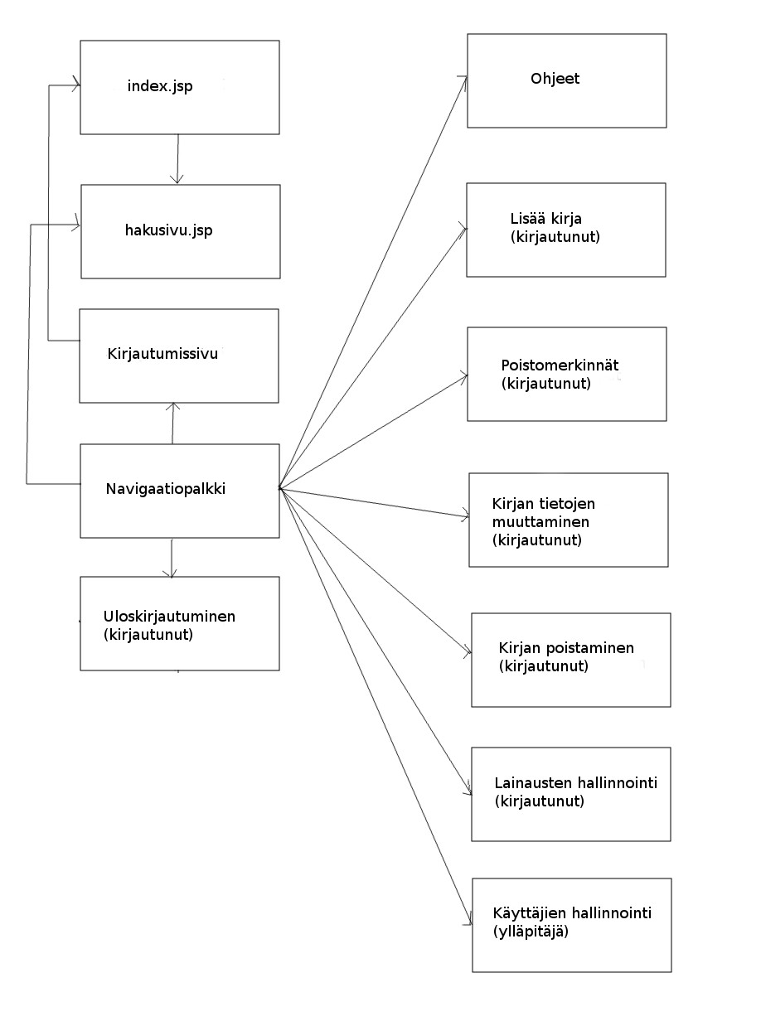
Sivustolla liikkuminen tapahtuu pääasiassa navigaatiopalkin avulla. Tästä syystä navigaatiopalkki on liitetty kaavion osaksi.

Asennustiedot

Sovellus on asennettu toistaiseksi Helsingin yliopiston users.cs.helsinki.fi -palvelimelle, jossa se toimii Tomcatilla.

Lyhyt ohje Netbeansille:

Jos sovelluksen haluaa saada toimimaan halutussa ympäristössä, täytyy asettaa sille esimerkiksi NetBeansin kautta oikeat tietokanta-ajurit jos käytössä ei ole PostGreSQL. Tämän lisäksi täytyy muokata sovelluksen persistence.xml -tiedostoon halutun tietokannan url, käyttäjäunnus, ajuri sekä salasanatiedot. Kun nämä muutokset on suoritettu, Netbeansin Clean and build -toiminto tuottaa näppärästi .war-muotoisen tiedoston sovelluksesta, minkä jälkeen sovelluksen saa helposti toimimaan siirtämällä luodun .war-tiedoston palvelimen Tomcatin webapps-kansioon.

Käyttöohje

Sovellus on toiminnassa osoitteessa:
t-hkskogbe.users.cs.helsinki.fi/Kirjastotietokanta

Kirjautumiseen käytettävä tunnus ja salasana
Tunnus: h
Salasana: h

Tämän tunnuksen lisäksi sovelluksessa on ylläpitäjänä mahdollista lisätä käyttäjiä ja kirjautua näille käyttäjille luoduilla tunnuksilla.

Sivuston käyttöön löytyy tarkemmat ohjeet sivuston Ohjeet-sivulta, jonne pääsee navigaatiopalkin kautta.

